«Новогодняя сказка Карелии»
Даты тура: 02.01.27 – 06.01.27г.

02.01.2027 | Трансфер из Орла, Карачева  10:00 – Ориентировочное время отправление группы из Брянска (гип. Линия-1, Самолёт).
03.01.2027 | 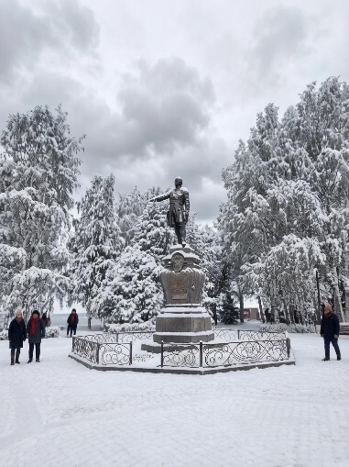  Прибытие группы в г. Петрозаводск.  Завтрак.  Обзорная экскурсия по Петрозаводску.  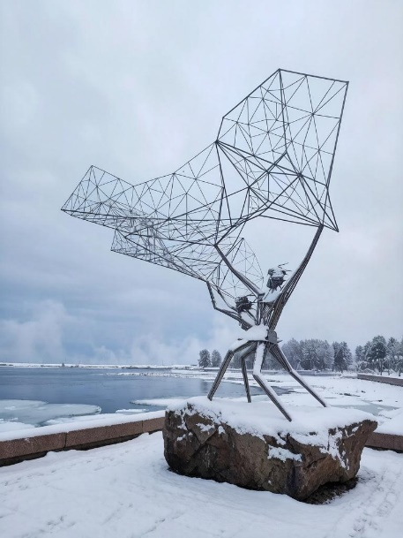  Увлекательное путешествие по столице Карелии – городу Петрозаводску. Экскурсионный маршрут познакомит с самыми значимыми местами этого удивительного города, где прошлое и настоящее сплетаются в удивительном архитектурном симбиозе. Мы посетим знаковые места: величественную площадь Кирова, исторические пушки у берегов реки Лососинка, прогуляемся по старинному району Зарека, где можно насладиться архитектурой городских соборов.  Онежская набережная – уникальный музей современной скульптуры под открытым небом. По традиции каждый город-побратим Петрозаводска дарит ей свою скульптурную композицию, превратив набережную в любимое место отдыха горожан.  Здесь можно загадать желание у волшебного Дерева Желаний, полюбоваться звёздным небом Нойбранденбурга, попросить материального благополучия у Кошелька Удачи и посмотреть многие примечательные работы.  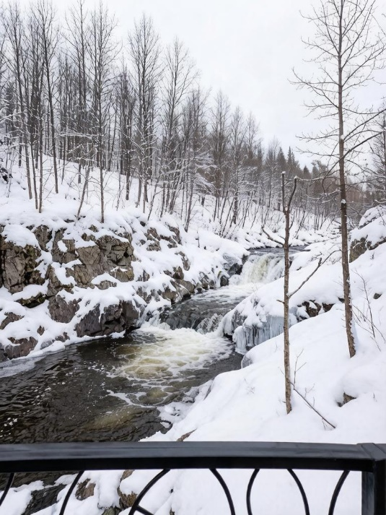  Обед.  Экскурсия в природный заповедник «Кивач». Второй по высоте равнинный водопад Европы невероятно красив и величественен в любое время года: воды реки Суны в объятиях базальтовых скал падают с восьмиметровой высоты, создавая впечатляющий шум. Полюбоваться на каскады водопада можно со специально обустроенных смотровых площадок. На территории заповедника находится небольшой музей природы, в котором представлены две экспозиции: растительный мир и животный. В рамках выставки вы увидите фотографии водопада в разные годы, познакомитесь с историей заповедника и представителями местной флоры и фауны.  Посещение курортной зоны «Марциальные воды». Вы познакомитесь с интересной историей первого российского курорта «Марциальные Воды», основанного Петром I в ХVIII веке и сможете продегустировать целебную воду из нескольких источников. После вас ждет осмотр церкви св. апостола Петра, построенной в 1721 году по чертежам самого императора.  Заселение в отель в г. Петрозаводск.  Свободное время. Отдых. Ночлег.
04.01.2027 | Завтрак.  Выезд из Петрозаводска в резиденцию Карельского Деда Мороза Талвиукко!      Прекрасный мир Крайнего Севера и самобытная культура древних саамов откроется перед Вами при посещении программы на территории вотчины Талвиукко. Вы узнаете, как живут тундровые олени и сможете покормить их ягелем. В крупнейшем питомнике ездовых собак вы подружитесь с энергичными аляскинскими хаски, добродушными маламутами, общительными сибирскими хаски и самоедами. Отведаете травяной чай с карельскими пирогами. Вас ждет интерактив с Талвиукко, знакомство с обзорной экспозицией «Времена года — карельский календарь».  Возвращение в Петрозаводск.  Поздний обед.  Свободное время. Отдых. Ночлег.
05.01.2027 | Завтрак. Выселение.  Отправление в Горный парк «Рускеала».  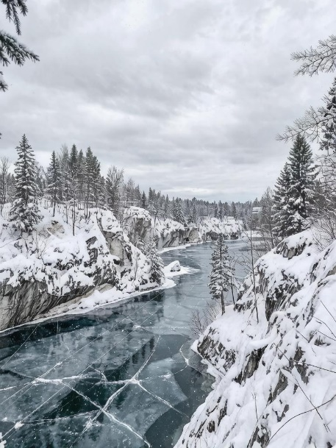  По дороге посетим водопады. Край тысячи озер и рек известен также своими невысокими, но стремительными водопадами. Среди них заслуживают отдельного внимания каскады бурной лесной реки Тохмайоки, также именуемые Рускеальскими водопадами, которые не замерзают даже в самое холодное время года! Пейзажная идиллия этой местности привлекала кинорежиссеров и была запечатлена в сценах всеми известного фильма «А зори здесь тихие…».  Горный парк «Рускеала» – одна из главных достопримечательностей Карелии, поражающая своей красотой в любое время года. Представьте огромный парк с причудливым рельефом, вечнозелеными лесами, тропинками и необычными локациями, а в самом сердце его визитная карточка – Мраморный каньон. Это большое вытянутое озеро с отвесными берегами из настоящего мрамора, которые отражаются в кристально чистой воде.  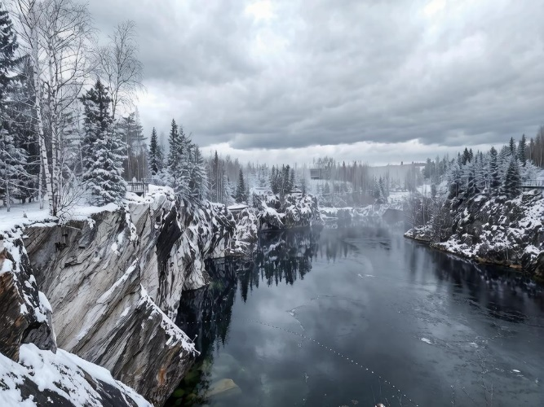  Раньше здесь добывали этот декоративный камень для отделки архитектурных шедевров Санкт-Петербурга. Облицовка Исаакиевского собора, полы Казанского собора, подоконники музея Эрмитаж, мемориал Брестской крепости, павильоны московской ВДНХ – везде был использован прекрасный рускеальский мрамор.  Осмотр мраморного каньона, прогулка по живописным тропам парка с экскурсией. Экскурсия охватывает все ключевые достопримечательности парка. Помимо классической экскурсии маршрут дополняется посещением подземного озера и итальянского карьера с уникальным мрамором.  Свободное время в горном парке.  Выезд группы в г. Брянск.
06.01.2027 | Ориентировочное возвращение группы домой в первой половине дня.

Стоимость тура при двухместном и трехместном размещении:
Взрослые – 35 700 руб./чел.
Дети до 16 лет – 35 100 руб./чел.
Доплата за одноместное размещение – 7000 руб.

В стоимость входит:
- проезд на туристическом автобусе евро-класса,
- услуги сопровождающего,
- услуги экскурсовода-групповода,
- проживание в отеле 2-4* (2 ночи),
- питание: 3 завтрака, 2 обеда,
- экскурсионная программа, входные билеты в объеме согласно программе тура,
- страхование группы.

